**E360** *Scheda creata il 30 giugno 2023*

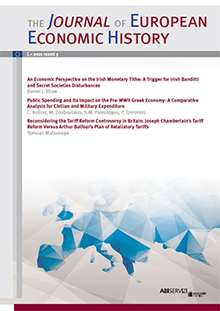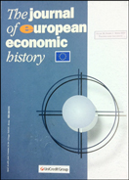

**Descrizione bibliografica**

The \***journal of European economic history**. - Vol. 1, n. 1 (Spring 1972)-vol. 51, issue 3 (2022). - Roma : Banca di Roma, 1972-2022. – 51 volumi ; 24 cm. ((Quadrimestrale. - Fondata da Luigi De Rosa e Peter Mathias. – L’editore varia in: Capitalia. – Disponibile anche in Internet a: <http://www.jeeh.it/it/archivio-3>. – Dal 2023 solo online. - Indici a: <http://www.istitutodatini.it/biblio/riviste/g-k/journal6.htm>. - ISSN 0391-5115. - MIL0078122

Autori: Banca di Roma; De Rosa, Luigi <1922-2004>; Mathias, Peter <1928-2016>

Soggetto: Economia - Europa - Storia – Periodici

Classe: D330.94

**Volumi disponibili in rete** [1972-](https://www.jeeh.it/gruppo/the-journal/)

**Informazioni storico-bibliografiche**

Il Journal of European Economic History è un trimestrale fondato nel 1972 dagli storici dell'economia Luigi De Rosa (1922-2004) e Peter Mathias (1928-2016).

Fin dalla sua nascita la missione della Rivista è stata quella di “ricucire i fili della storia economica europea” sia a livello nazionale, sia a livello della Comunità Economica Europea, oggi Unione Europea.

Lo studio delle relazioni tra l'Europa e il resto del mondo, con particolare attenzione a Cina, America Latina e Stati Uniti, si è sviluppato anche con la globalizzazione e l'approfondimento dell'interesse per la storia globale.

In quarant'anni, supportato da un autorevole Board internazionale, il Journal ha pubblicato più di cinquecento articoli di alta qualità e più di mille recensioni, ottenendo riconoscimenti e lettori a livello globale.

Il Journal è una pubblicazione peer-review e gli articoli ricevuti sono sottoposti a referaggio in doppio cieco.

Il processo di riferimento è cieco ed è supervisionato dagli Editori e dai Consigli Nazionali e Internazionali.

Per maggiori informazioni si veda anche la sezione Politica editoriale o, direttamente, la sezione Invio di un contributo. <https://www.jeeh.it/gruppo/the-journal/>

Il Journal of European Economic History apre a tutti i suoi lettori un archivio di oltre 500 articoli e 1.000 recensioni pubblicati dal 1972 ad oggi. Tutti gli articoli sono liberamente consultabili e ricercabili su www.jeeh.it, con titoli, autori, soggetto principale e aree geografiche.

<https://www.jeeh.it/gruppo/archive-2/>